Памятка по оформлению в графике исполненного движения хозяйственных поездов с работой на перегоне
и возвращением на станцию отправления без передачи в АСОУП

Шаг 1. При появлении на графике серой нитки СЦБ отправления поезда на перегон меняем номер поезда на хозяйственный, для чего на панели редактора ниток выбираем значок «Корректировка существующей нитки» (или в меню для работы с графиком выбираем «Нитки» → «Корректировка»), дважды щелкаем по нитке СЦБ, в открывшемся окне меняем номер поезда и нажимаем «Записать». Операция должна быть «О» («ОН») - отправление.
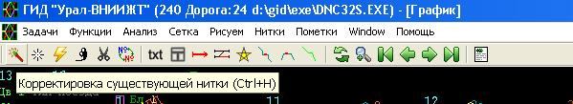
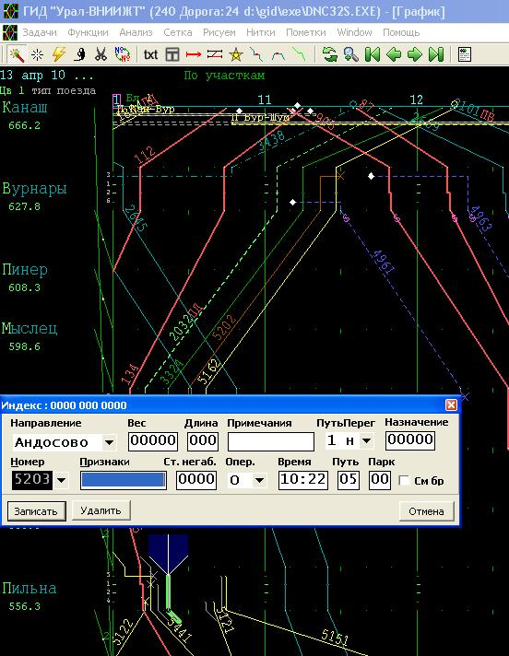
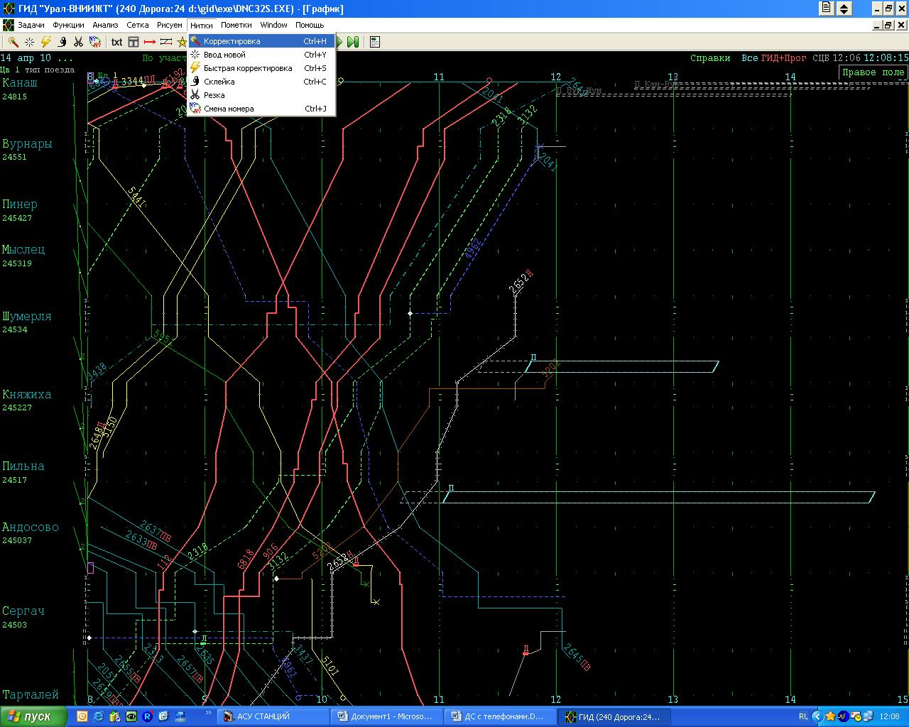

или

Шаг 2. В электронном журнале ДУ-2 (ДУ-3) ставим пометку по отправлению, указывая в ней сведения о локомотиве и машинисте, нажимаем «Запись».
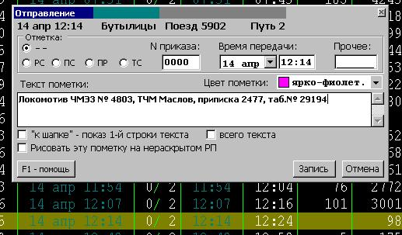
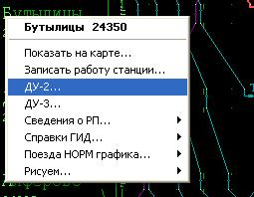
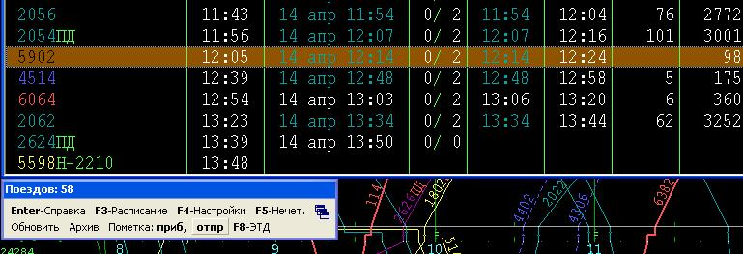

В АСОУП сообщение 200 об отправлении поезда НЕ ПЕРЕДАВАТЬ!!!

Шаг 3. При появлении на графике серой нитки СЦБ прибытия поезда на станцию с перегона меняем номер поезда на хозяйственный (если ушел на перегон нечетным, меняем на четный, и наоборот – если ушел на перегон четным, меняем на нечетный), для чего на панели редактора ниток выбираем значок «Корректировка существующей нитки» (или в меню для работы с графиком выбираем «Нитки» → «Корректировка»), дважды щелкаем по нитке СЦБ, в открывшемся окне меняем номер поезда и нажимаем «Записать». Операция должна быть «П» - прибытие.
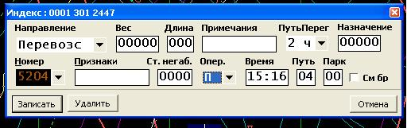

В АСОУП сообщение 201 о прибытии поезда НЕ ПЕРЕДАВАТЬ!!!

Шаг 4. Делаем расформирование у прибывшего поезда (нитка уже имеет хозяйственный номер), для чего на панели редактора ниток выбираем значок «Корректировка существующей нитки» (или в меню для работы с графиком выбираем «Нитки» → «Корректировка»), дважды щелкаем по нитке СЦБ, в открывшемся окне меняем операцию на «РФ» - расформирование, время расформирования ставим на 1-2 минуты больше времени прибытия.
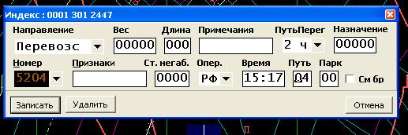

В АСОУП сообщение 203 о расформировании поезда НЕ ПЕРЕДАВАТЬ!!!
Шаг 5. Ставим пометку о работе на перегоне, привязывая ее к нитке отправления поезда на перегон, для чего на панели редактора пометок выбираем значок «Работа на перегоне» (или в меню для работы с графиком выбираем «Пометки» → «Перегон (работа на перегоне)»), щелкаем по нитке отправления поезда, затем нажимаем левую кнопку мыши и, не отпуская, ведем линию пометки вправо на некоторое расстояние. Отпускаем кнопку, и в появившемся окне пометки ставим время окончания работы на перегоне, ставим галочку «Прибытие обратно», указываем время прибытия обратно на станцию, выбираем службу и причину производства работ на перегоне и нажимаем «Запись».
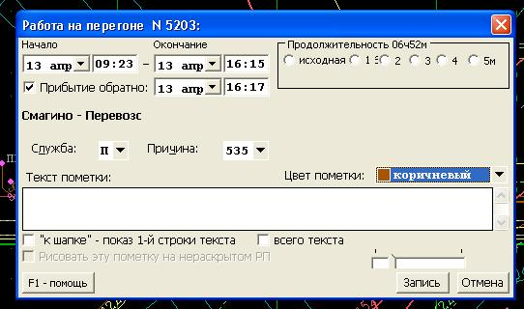

Нитку отправления поезда (с пометкой «Работа на перегоне») и нитку прибытия поезда НЕ СКЛЕИВАТЬ!!!

ВАЖНО!!! Если нитка СЦБ на графике не отрисовывается, то следует ввести нитку вручную, для чего на панели редактора ниток выбираем значок «Ввод нового поезда» (или в меню для работы с графиком выбираем «Нитки» → «Ввод новой»), щелкаем левой кнопкой мыши, ведем мышь к времени отправления (прибытия), еще раз щелкаем левой кнопкой, и в появившемся окне выбираем направление отправления (прибытия), сразу вводим номер хозяйственного поезда, выбираем операцию – «О» (отправление) или «П» (прибытие), вводим время отправления (прибытия), путь и парк и нажимаем «Запись».

Все остальные действия – шаги 2, 4, 5.
